**JORNADAS NACIONALES GRUPO BOLOGNA DE ARGENTINA**

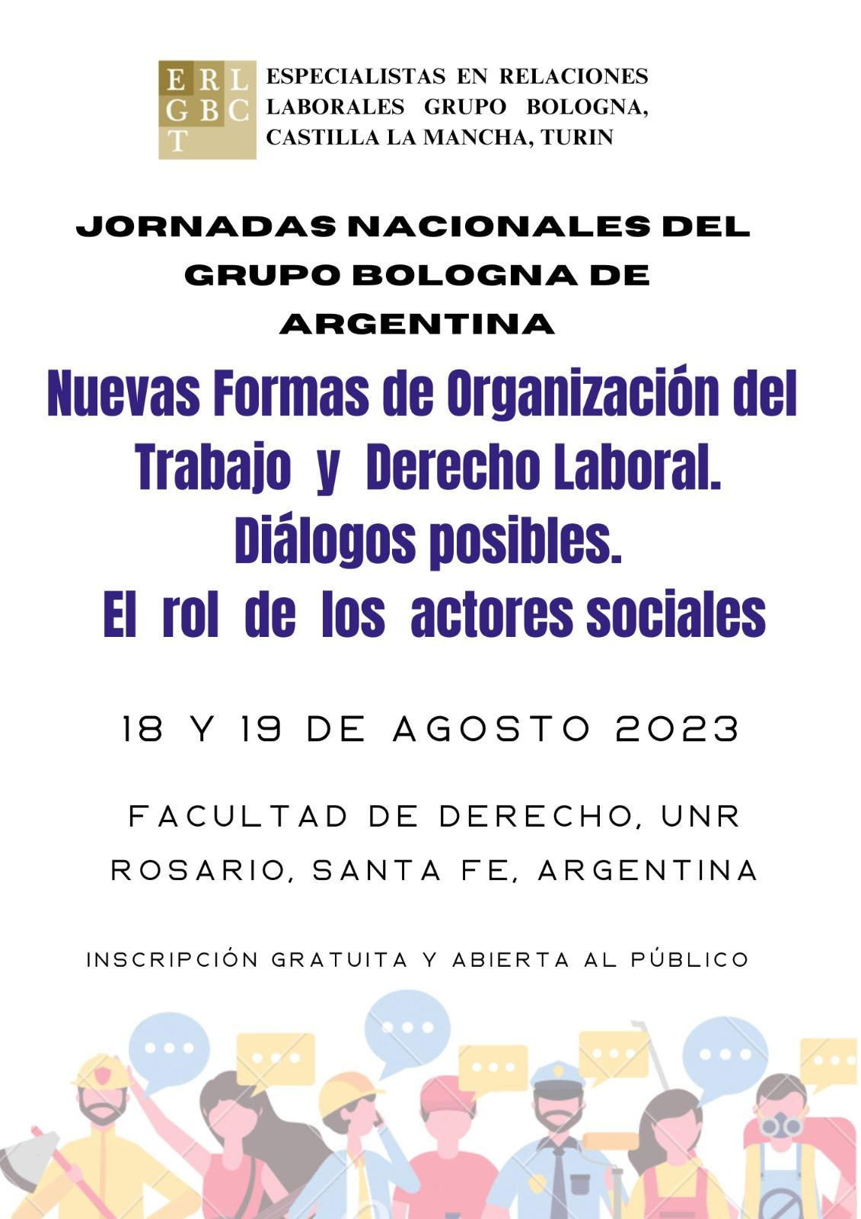

Las Jornadas Nacionales del Grupo Bologna Argentina: **“Nuevas Formas de Organización del Trabajo y Derecho Laboral. Diálogos posibles. El rol de los actores sociales”**se llevaron a cabo los días 18 y 19 de agosto del 2023, en la Facultad de Derecho de la Universidad Nacional de Rosario.

Contaron con la presencia de profesionales y especialistas, de diferentes ámbitos, sectores y procedencias.

Una asistencia atenta acompañó esta propuesta durante los dos días de exposiciones, debate y diálogo interdisciplinario.

La participación fue abierta a la comunidad, gratuita y con certificación para los asistentes.

Las Jornadas presentaron un nutrido programa que se detalla a continuación:

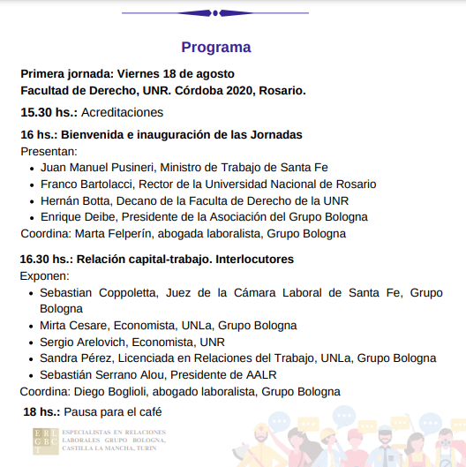

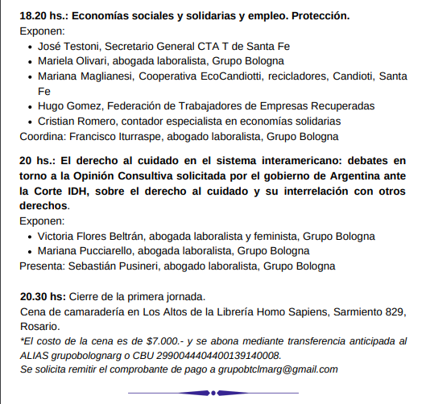

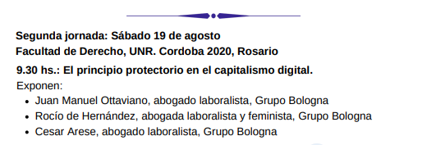

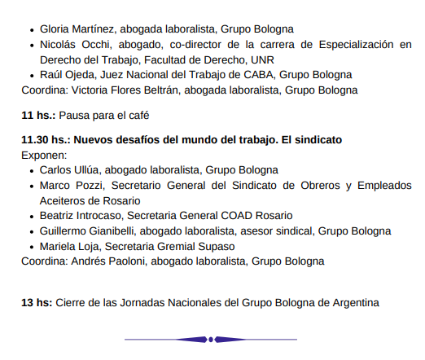

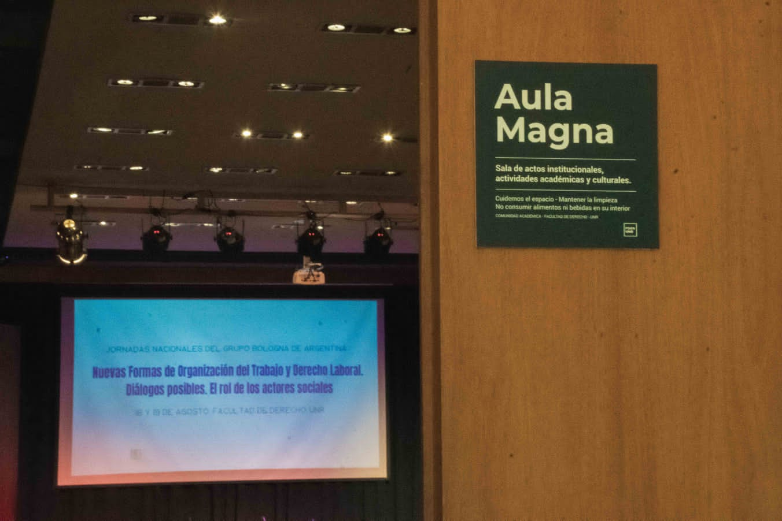

El Aula Magna de la Facultad de Derecho fue el epicentro de los dos días de las Jornadas Nacionales 2023

**Primera Jornada:**

**Viernes 18 de agosto 2023**

**Facultad de Derecho, UNR., Rosario**

**El panel de** **Bienvenida e inauguración de las jornadas,** contó con la presencia y la exposición del presidente de la Asociación del Grupo Bologna, Lic..Enrique Deibe, el Ministro de Trabajo de la provincia de Santa Fe, Dr. Juan Manuel Pusineri, la Vicedecana de la Facultad de Derecho de la UNR, Dra. Ma. Emilia Barberis, y la Dra. Marta Felperín, abogada laboralista y miembro del Grupo Bologna. Todos los expositores coincidieron en resaltar el profundo orgullo de llevar a cabo esta instancia de debate, intercambio y reflexión de manera interdisciplinaria, en una Facultad Pública y en la ciudad de Rosario. Así mismo, destacaron y agradecieron la organización y realización de las jornadas sobre temáticas actuales y de imperiosa necesidad en materia laboral y social.

En este sentido, Marta Felperín luego de dar la bienvenida a las autoridades, expositores y concurrencia en general y agradecer los apoyos recibidos, destacó que *“Es la primera vez que se realizan las Jornadas Nacionales en una ciudad que no sea la ciudad de Buenos Aires ni el AMBA. Estamos contentos y orgullosos de poder realizarla en esta Facultad de Derecho de la Universidad Nacional de Rosario, nuestra Universidad Pública”.* Por su parte, Enrique Deibe sostuvo que *“El momento complejo que vivimos en el mundo, en nuestro país y en nuestra región hace que el trabajo esté en crisis, por lo que ha perdido centralidad en los debates”* De allí entonces, la necesidad de contar con el desarrollo de dicha instancia de intercambio. Luego, tomó la palabra Ma. Emilia. Barberis, quien felicitó ampliamente la propuesta de estas Jornadas, porque, según expresó: *“Van a emerger cuáles son esos desafíos del mundo laboral contemporáneo, en este mundo de múltiples transformaciones que están motivados por cambios sociales, por cambios económicos, cambios tecnológicos.”* Para cerrar con esta presentación, el Sr. Ministro de Trabajo de la Provincia celebró que estas problemáticas actuales se aborden por iniciativa del Grupo Bologna, y particularmente, que tenga lugar en la Provincia de Santa Fe.

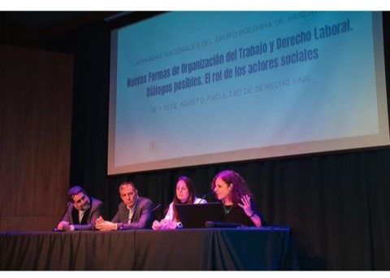

De izq. a der: Enrique Deibe, Juan Manuel Pusineri, Ma. Emilia Barberis y Marta Felperin

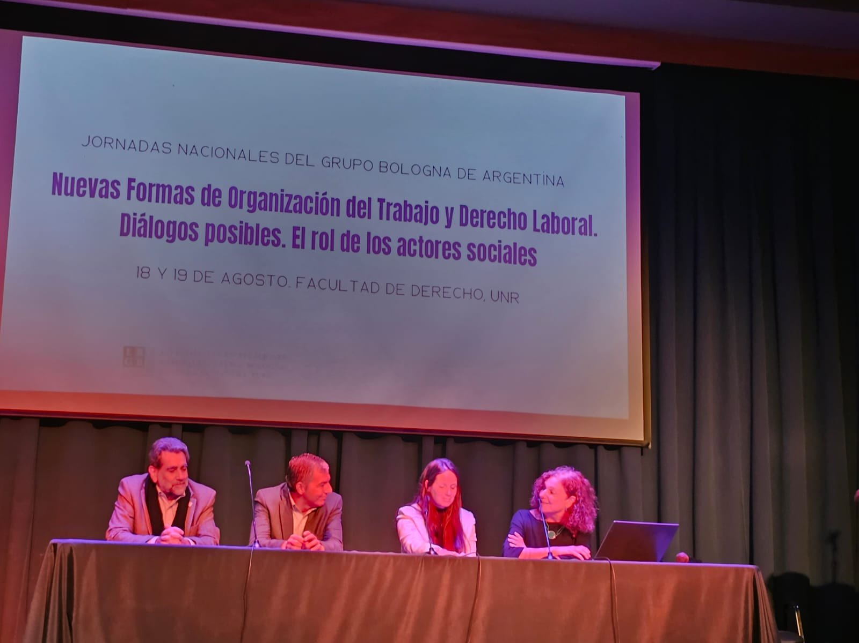

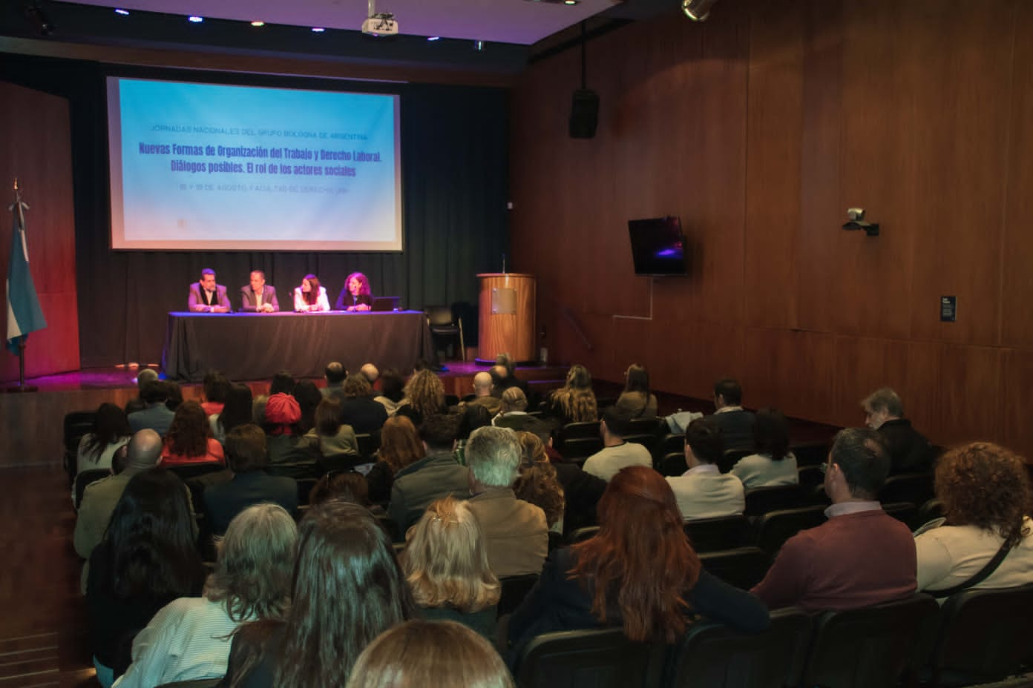

Todos los expositores celebraron la realización de estas Jornadas Nacionales.

EXPOSICIÓN DEL PANEL DE APERTURA

<https://www.youtube.com/watch?v=Epwc-vj1TcE>

**El primer panel** se desarrolló bajo el título **“Relación capital-trabajo. Interlocutores”** coordinado por el Dr. Diego Boglioli, abogado laboralista y miembro del Grupo Bologna.

Inició Sebastian Coppoletta, Juez de la Cámara Laboral de Santa Fe y miembro del Grupo Bologna. Su exposición la realizó desde una mirada antropológica del Derecho del Trabajo. Reflexionó sobre la necesidad de redefinir los intereses de las personas que requieren protección junto con las posibles respuestas jurídicas. Así enfatizó: *“Este paradigma clásico, hoy por hoy ya no responde de esa manera”.*

La siguiente expositora, Mirta Cesare, economista, y miembro del grupo Bologna, realizó un recorrido histórico sobre la fuerza laboral e hizo mención del nuevo paradigma post pandemia. Expuso sobre los países donde se ha puesto a prueba la reducción de la jornada laboral y cuáles han sido esos resultados. Finalmente, hizo hincapié en el rol de las mujeres en el sistema productivo y reproductivo.

Prosiguió Sergio Arelovich, economista y docente, quien describió las transformaciones en el mundo del empleo en Argentina. Efectuó una diferenciación entre trabajo y empleo. expuso sobre la pérdida de la dinámica en la creación de empleo salarial, remunerado, sujeto a cobertura previsional, de salud y aseguramiento. Continuó con las especificidades de las diferencias de género en materia de roles, salarios y continuidad de la jornada en el hogar. Y, por último, desarrolló una revisión de las fuentes de la ganancia empresarial y el lugar del salario mínimo garantizado por ley.

Luego, tomó la palabra Sandra Pérez, Licenciada en Relaciones del Trabajo y miembro del Grupo Bologna. Inició su exposición con la explicación del trabajo y del empleo en el actual modo de producción. Focalizó en el trabajo como elemento central de desarrollo humano y actividad cultural en el mundo contemporáneo, en el contexto del Estado de Bienestar y en el modo de producción del capitalismo financiero, post industrial y neoliberal.

El cierre del panel estuvo a cargo de Sebastián Serrano Alou, Presidente de la Asociación de Abogados Laboralistas de Rosario. Su exposición giró en torno a la democratización de las empresas para lograr el fin del autoritarismo del capital. Para ello, tomó como punto de partida la libertad de opinión y la libertad de asociación. Expuso sobre la participación de los trabajadores en las ganancias de las empresas, con control de la producción y colaboración en la dirección. Cerró su charla haciendo mención a la estabilidad real de los y las trabajadoras.

Finalizadas las cinco exposiciones, se dio espacio para que el público pudiera participar con preguntas, comentarios y reflexiones.

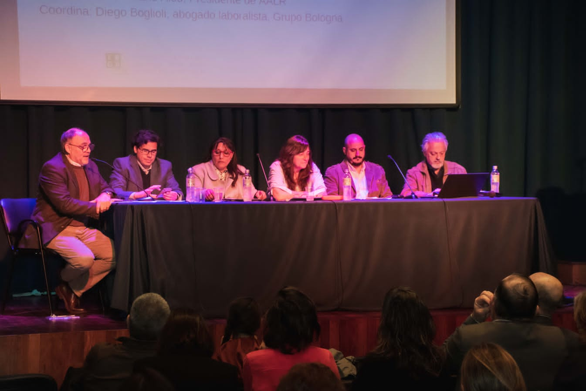

De izq. a der. Diego Boglioli, Sebastián Coppoletta, Mirta Cesare, Sandra Pérez, . Sebastián Serrano Alou, Sergio Arelovich.

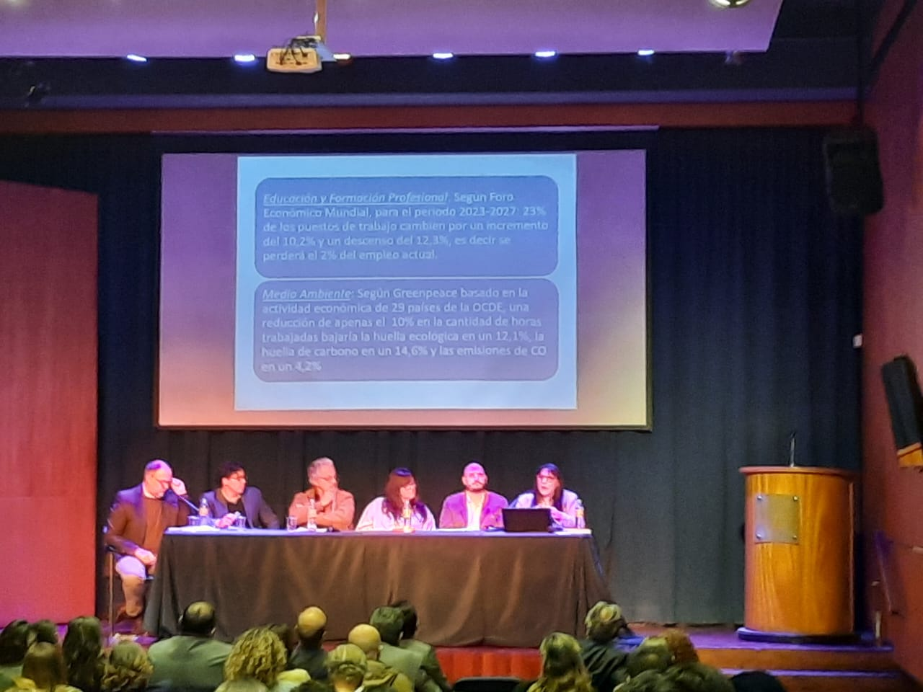

EXPOSICIÓN DEL PRIMER PANEL COMPLETO:

<https://www.youtube.com/watch?v=XphiZ0coQGc&t=3507s>

**El segundo panel** de estas jornadas abordó las **“Economías sociales y solidarias y empleo. Protección.”** contó con la moderación del Dr. Francisco Iturraspe, abogado laboralista, y miembro del Grupo Bologna.

Inició el panel el docente José Testoni, Secretario General de la CTA T de la Provincia de Santa Fe; quien expuso sobre el funcionamiento de las cooperativas en los últimos años, sobre todo en contexto de pandemia. Por ello, manifestó que *“Entendemos que lo que tenemos que hacer como Central Sindical es fortalecer herramientas y organizaciones de trabajo. Porque también entendemos que la fortaleza del pueblo argentino puede darse en las organizaciones (...).”*

A continuación, Mariela Olivari, abogada laboralista y miembro del Grupo Bologna. citó a la Resolución de la OIT del año 022 en la que *“Trabajadores, empleadores y gobiernos se sentaron a hablar de economía social y solidaria. Esta resolución además de tener una definición de qué es la economía social y solidaria habla del sujeto a proteger.”* y enfatizó en que resulta necesario “*considerar que estamos frente a trabajadores que requieren protección y la manera de protegerlos es a través del derecho del trabajo”.*

A continuación, expuso Mariana Maglianesi, Lic en Saneamiento Ambiental y Magíster en Zoonosis, sobre su experiencia como miembro de la Cooperativa EcoCandiotti, de recicladores de la localidad de Candioti, Santa Fe. Manifestó que: “*Encontramos un paraguas para poder organizarnos, que era esta figura de la cooperativa. ¿Y qué es esto? Lo primero que me llovió fue información y no es cosa fácil porque estamos hablando de igualdad, de equidad, de representatividad, y un montón de otros principios que tiene que ver con el cooperativismo”.* Hizo mención a la vinculación de la cooperativa con la comunidad indígena cercana a este pueblo y las riquezas que le implicó este trabajo en conjunto.

Prosiguió Hugo Gómez, perteneciente a la Federación de Trabajadores de Empresas Recuperadas. En su exposición relató su experiencia en la conformación de la Cooperativa “Mil Hojas”. Comentó que *“Empezamos a trabajar como Cooperativa y no sabíamos lo que era la cooperativa. Nació con una necesidad de seguir trabajando. (...) Quien nos preparó nos pidió ayudar a otras cooperativas. Así fuimos a dar consejos a La Cabaña”*

Finalmente, el contador Cristian Romero, especializado en cooperativas, asociaciones civiles y mutuales, planteó el concepto de cooperativas, cuáles son los principios y valores que resultan necesarios para su funcionamiento. Manifestó que: *“Después de un año de crisis, en el 2021, aparecieron muchísimas cooperativas de trabajo y muchísimas empresas recuperadas.*” Cerró su disertación celebrando la realización de estas Jornadas para poner en valor y en discusión el funcionamiento y mejora de estas economías sociales.

Culminadas las exposiciones, se dio espacio para un intercambio entre los oyentes y los profesionales. Se reflexionó en torno a la regulación y funcionamiento de las economías sociales y cuáles son aquellos puntos que le son comunes y cuáles no lo son con respecto a las economías de mercado.

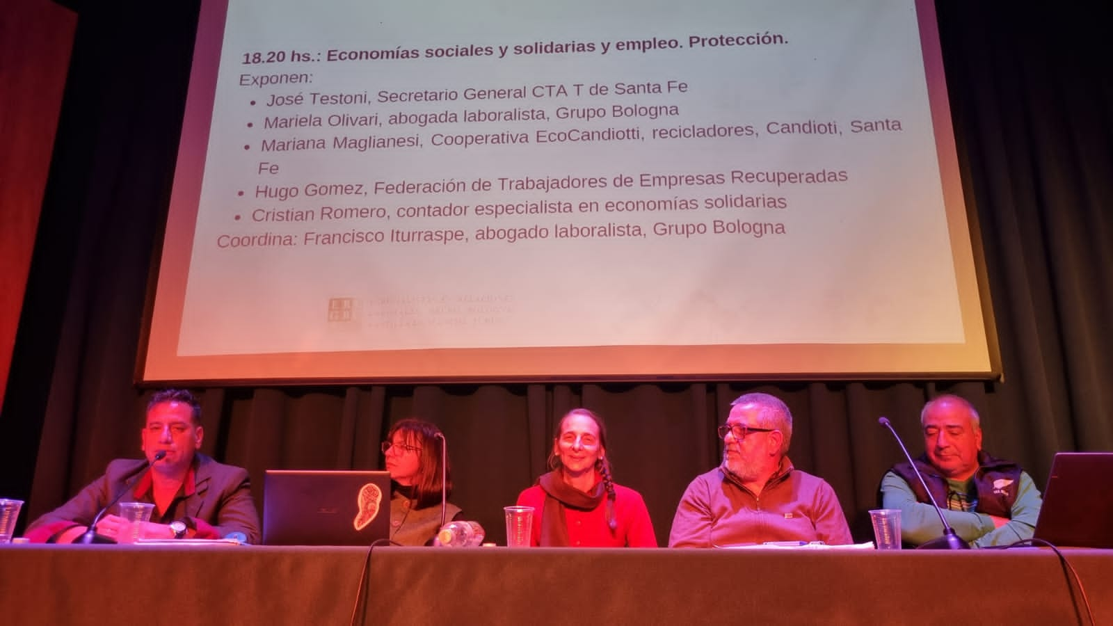

De izq. a der. Cristian Romero, Mariela Olivari, Mariana Maglianesi, José Testoni y Hugo Gómez*.*

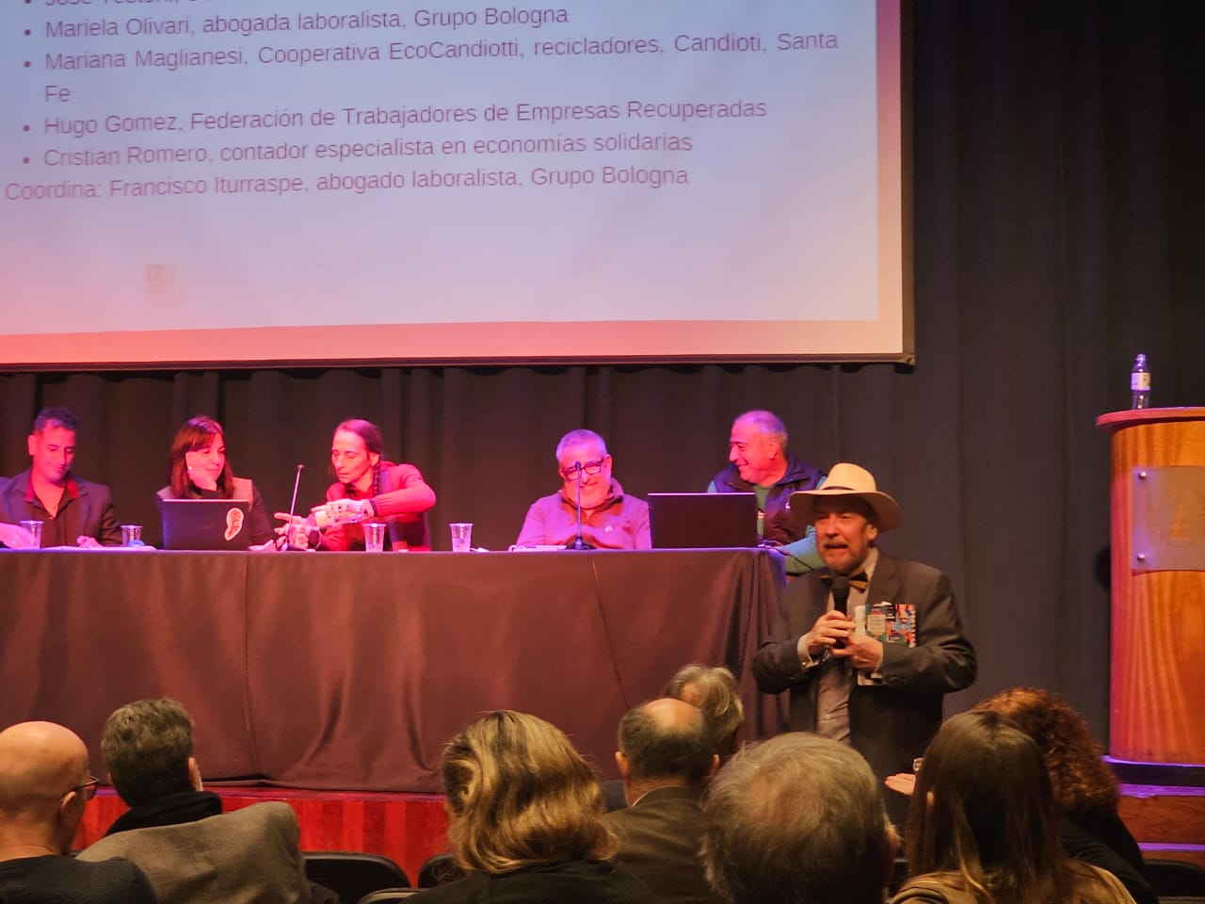

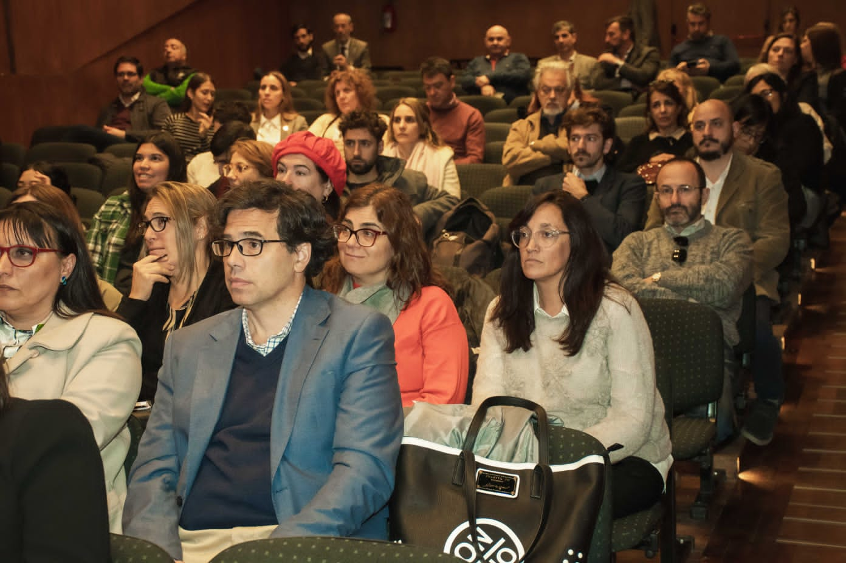

Un público atento participó de un intercambio sumamente enriquecedor.

EXPOSICIÓN DEL SEGUNDO PANEL COMPLETO:

<https://www.youtube.com/watch?v=BCHiRYgKiWY>

VIDEO COMPLETO DEL INTERCAMBIO CON EL PÚBLICO:

<https://www.youtube.com/watch?v=BCHiRYgKiWY>

Para cerrar este primer día de las Jornadas, el Grupo Bologna invitó a participar a los asistentes a una amena cena en Los Altos de la Librería Homo Sapiens, Rosario.

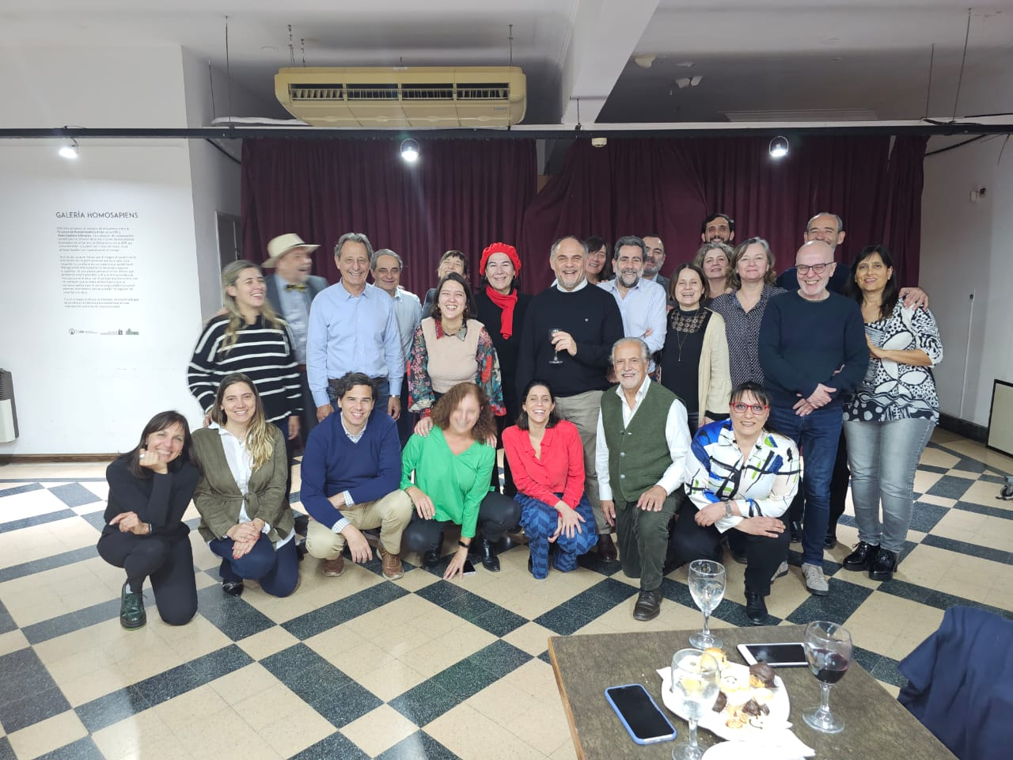

**Segundo día:**

**Sábado 19 de agosto**

**Facultad de Derecho, UNR., Rosario.**

**El tercer panel**, cuyo eje fue **“El derecho al cuidado en el sistema interamericano: debates en torno a la Opinión Consultiva solicitada por el gobierno de Argentina ante la Corte IDH, sobre el derecho al cuidado y su interrelación con otros derechos.”** tuvo como moderadora a Mariana Rabaia, antropóloga perteneciente al Grupo Bologna. Las expositoras dieron a conocer el contenido de los avances del trabajo desarrollado por un equipo de mujeres de la Comisión de Géneros de la Asociación para presentar un Amicus Curiae ante la Corte Interamericana de Derechos Humanos, en relación a la solicitud de opinión consultiva realizada por el Estado Argentino sobre el contenido y el alcance del derecho al cuidado, y su interrelación con otros derechos” con el fin de que se reconozca el derecho al cuidado como un derecho humano.

Comenzó Victoria Flores Beltrán, abogada laboralista y miembro del Grupo Bologna. con un recorrido de contexto del surgimiento de esta solicitud por parte del Estado Argentino. Realizó una descripción de la situación del Sistema Interamericano y desarrolló una comparación de otros países de la región. En este sentido manifestó: *“La primera pregunta que le va a hacer el Estado Argentino a la Corte es si existe un derecho humano al cuidado. Partimos de la base de que hay algunos instrumentos que ya nos están diciendo que sí. (...) Y luego va a preguntar ¿Cuál es la relación del derecho al cuidado con otros derechos, en particular el derecho al trabajo? (...) Nos parece importante hacer un aporte en este sentido: robustecer esta discusión, insistir en que efectivamente es un tema central, que no es un tema únicamente de mujeres, no es un tema únicamente de género, es un tema que requiere de una mirada interseccional.”*

Continuó Verónica Carpani, abogada laboralista y miembro del Grupo Bologna. Se refirió a la brecha salarial, la cuestión cultural y su impacto en la regulación de este trabajo. Para ello, resaltó que las tareas de cuidados quedan en la mayoría de los casos, relegadas a las mujeres. Por ello destacó que la negociación colectiva podría: “*Generar condiciones de trabajo que mejoren la posibilidad de acceder al mercado de trabajo para las mujeres, pero también que se pueda trabajar en esta lógica de la importancia de la corresponsabilidad no solamente para las mujeres sino también para los varones. Seguir hablando de estos temas en una lógica solamente monetaria-económica y de costos nos dificulta también la discusión. Quizás hablar de estos temas como sostenibilidad de la vida, de cómo queremos vivir, de preguntarnos si estamos bien así y no tanto de costos, nos permite poner en el eje los derechos y la igualdad de oportunidades y de trato.”*

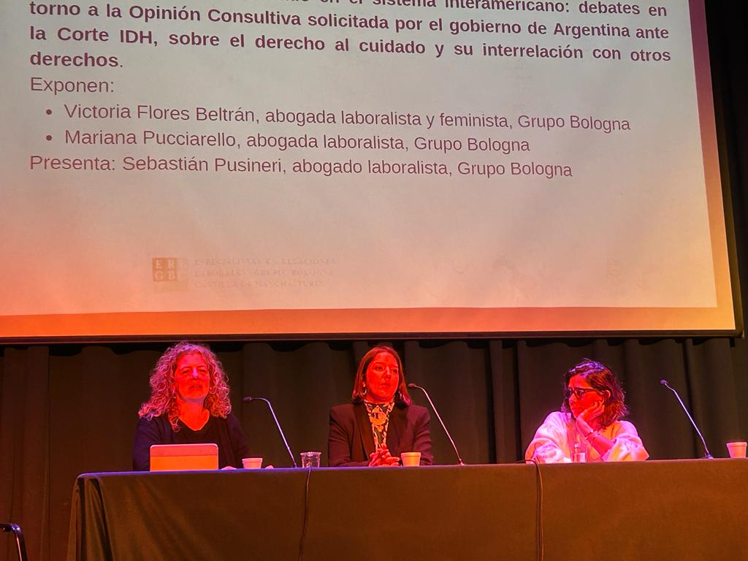

De izq. a der: Mariana Rabaia, Victoria Flores Beltrán y Verónica Carpani

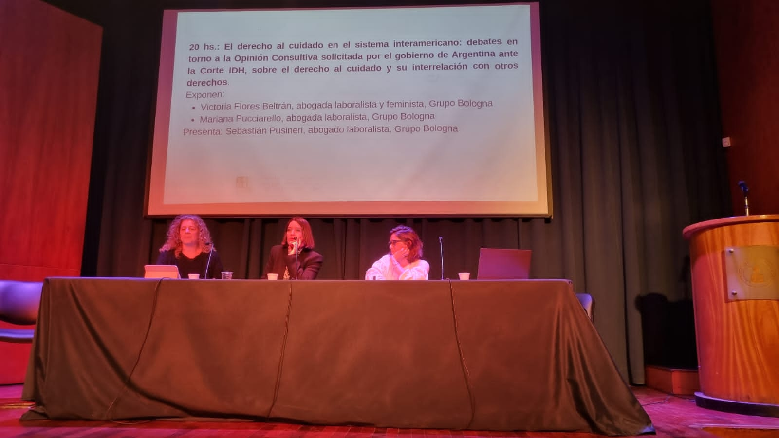

Finalizadas las exposiciones, se dio lugar a un nutrido intercambio con los asistentes con preguntas y comentarios. Las expositoras dieron respuestas a las mismas.

EXPOSICIÓN DEL TERCER PANEL COMPLETO:

<https://www.youtube.com/watch?v=Nnc33feWGKo>

El **cuarto panel** se desarrolló bajo la temática de: **“El principio protectorio en el capitalismo digital.”** coordinado por Victoria Flores Beltrán, abogada laboralista, miembro del Grupo Bologna.

Nicolás Occhi, abogado y co-director de la Especialización en derecho del trabajo de la Facultad de Derecho de la UNR expuso sobre la protección de los trabajadores en el capitalismo digital y recalcó: *“El verdadero derecho humano del siglo XXI va a ser el acceso a internet (...). La brecha digital, no es solamente problemas de conectividad, sino la alfabetización digital. Hoy en día el que no entiende tecnología no ingresa al mercado de trabajo y termina siendo marginado. Necesitamos no sólo Internet, sino que las personas sean autónomas, independientes y efectivas en el uso de internet.”*

A continuación, Gloria Martínez, abogada laboralista y miembro del Grupo Bologna focalizó su exposición en las empresas de plataformas y las lagunas del derecho.Al respecto mencionó *“Hablamos de empresas de plataformas y no de plataformas. Porque la plataforma es el medio, pero es bastante común en el discurso confundir la empresa con la plataforma…Las empresas de plataforma son empresas …que encajan perfectamente en el concepto de la Ley de contrato de trabajo”* De allí que, al enfatizar que el discurso no es ingenuo, realizó una diferenciación y, en consecuencia, explicó cuáles son las lagunas existentes.

Luego, Rocío de Hernández, abogada laboralistay miembro del Grupo Bologna trató sobre el derecho a la intimidad y puso en relevancia que la intimidad: *“Tiene que ver con la opacidad que todas y todos tenemos en nuestra vida, la no trascendencia de ese espacio propio. Ese espacio propio cuando pensamos en estas nuevas formas de organización de trabajo tiene dos dimensiones que tenemos que tener presente. La primera, tiene que ver con el efecto directo sobre esa relación de trabajo con lo que conocemos como la complejización de los niveles de control, que han llegado a niveles excesivos sobre geolocalización en las empresas. (...)”*

En último lugar disertó César Arece, profesor de Derecho del Trabajo y miembro del Grupo Bologna sobre la vulnerabilidad digital, la cual diferenció de la “clásica vulnerabilidad de la relación de dependencia.” Así, expresó: “*El medio digital debe ser también verificado, en el sentido de que sea un mundo digital digno, exento de discriminación, exento de violencia. El Convenio 190 tiene esas respuestas en el artículo 13, que habla de que exista un mundo digital exento de violencia y acoso laboral (...)”.*

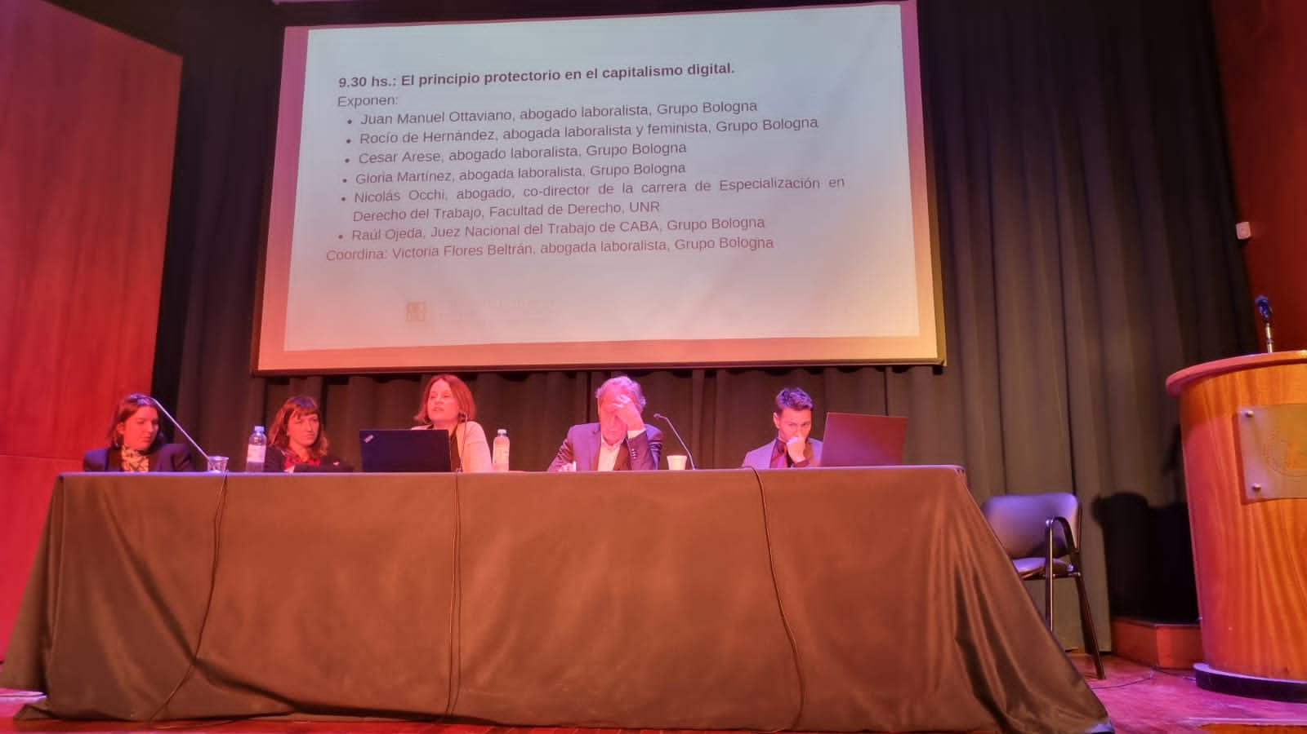

De izq. a der: Victoria Flores Beltrán, Rocío de Hernández, Gloria Martínez, Cesar Arese y Nicolás Occhi.

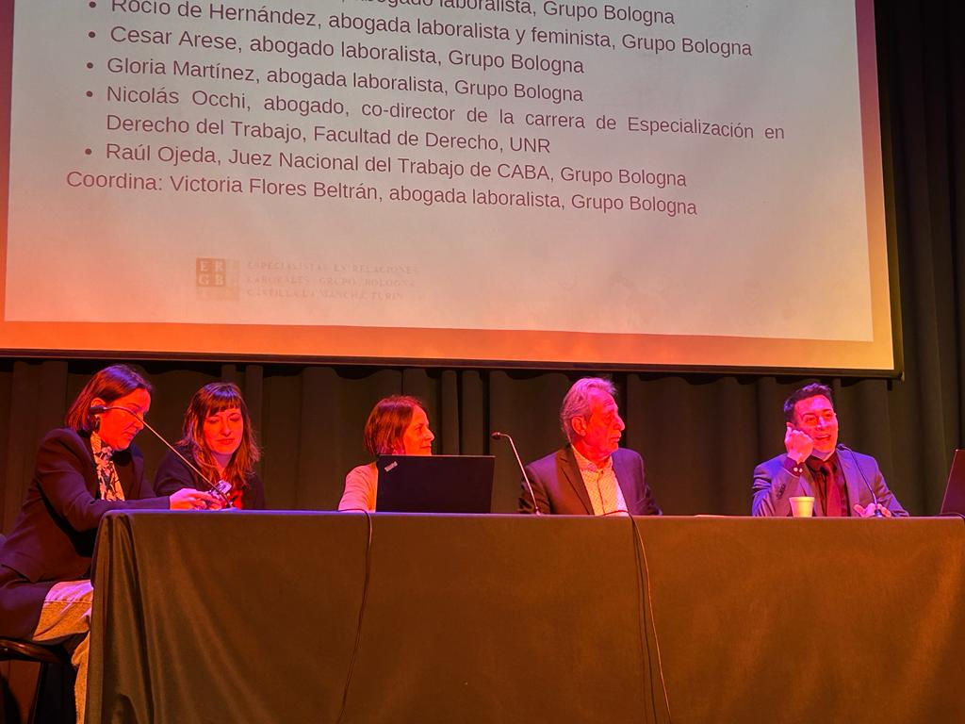

El impacto del mundo digital en materia laboral tuvo también lugar en el desarrollo de las Jornadas Nacionales 2023

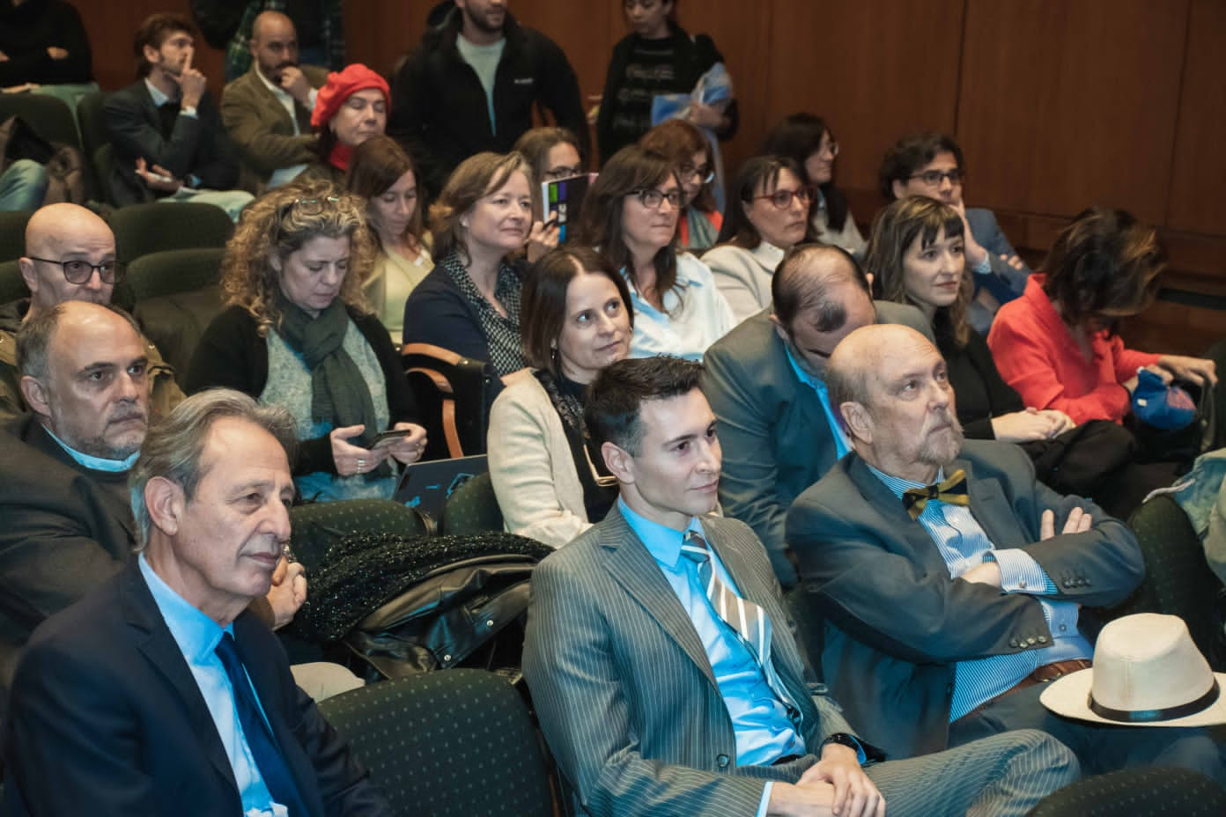

Expertos en la materia siguieron atentamente las exposiciones de las Jornadas del Grupo Bologna.

EXPOSICIÓN DEL CUARTO PANEL COMPLETO:

<https://www.youtube.com/watch?v=BzeLvi3fvxk&t=3335s>

El **quinto panel** abordó los **“Nuevos desafíos del mundo del trabajo. El sindicato”.** Coordinó Andrés Paoloni, abogado laboralista y miembro del Grupo Bologna; y los expositores fueron:

Marco Pozzi, Secretario General del Sindicato de Obreros y Empleados Aceiteros de Rosario. Se explayó sobre los desafíos que enfrentan como sindicato y cómo tratan de resolverlos. En este sentido, resaltó: *“Nosotros los sindicatos, que estamos trabajando en terreno, tenemos que ver la manera en que discutimos la tecnología y de qué manera discutimos los cambios en el proceso de trabajo con objetivos claros. Y esto tiene que ver con el avance que tiene el capital sobre las condiciones de trabajo.”*

Continuó Beatriz Introcaso, Secretaria General de la Asociación Gremial de Docentes e Investigadores de la UNR, (COAD) quién mencionó tres desafíos que enfrentan los trabajadores en un *“mundo cambiante”*. En este contexto, expresó que como sindicato de docentes y durante la pandemia: “*Establecimos varios puntos, como por ejemplo, la jornada laboral que no debía exceder la dedicación semanal establecida para el cargo, el derecho a la desconexión digital, el derecho a solicitar una dispensa con goce de haberes para las tareas de cuidado…”*. Aclaró que dichos reclamos los sostienen al día de hoy.

A continuación, tomó la palabra Mariela Loja, Secretaria Gremial del Sindicato Único de Profesionales y Afines de la Seguridad Ocupacional y Medio Ambiente (Supaso). Siendo un sindicato relativamente novedoso en cuanto a su creación, la expositora comentó los desafíos y metas que se proponen. Así, recalcó que: *“Nos enfrentamos con una nueva generación y con nuevos desafíos: la gente joven tiene la inmediatez. Por eso, nos tenemos que sentar a ver cómo nos enfrentamos a estos nuevos modelos de estas nuevas generaciones.”*

Por su parte, Guillermo Gianibelli, abogado laboralista, y miembro del Grupo Bologna, con su propuesta invitó a pensar en *“las coordenadas actuales"*. Así manifestó que: *“El sindicato ha sido el instrumento preponderante y decisivo para, primero, construir ese Estado Social y, luego, para establecer ese sistema del constitucionalismo social y actuarlo. Sin el sindicato no es posible materializar aquellos derechos (...) el sindicato ha sido vital y decisivo para transformar los patrones de acumulación y por ende de distribución del ingreso “*

Cerrando el panel, Carlos Ullua, abogado laboralista y miembro del Grupo Bologna, optó por tomar algunos conceptos que fueron expuestos por los anteriores expositores, pero que los desarrolló en profundidad. Refirió sobre la noción de crisis y el derecho de huelga. Destacó que: *“El sindicato se tiene que hacer cargo de ejercer la representatividad. La representatividad es la defensa del interés de la clase trabajadora (...) que exige el principio más importante del derecho sindical: que es el principio de unidad sindical.”*

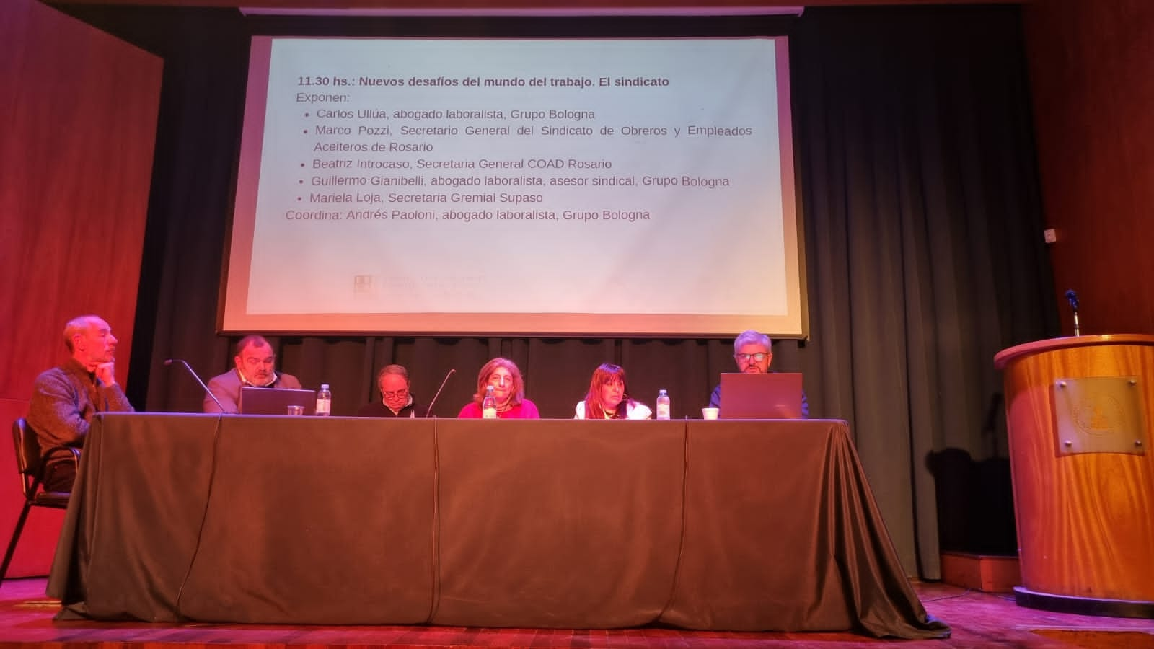

De izq. a derecha. Andrés Paoloni, Carlos Ullúa, Guillermo Gianibelli , Beatriz Introcaso, Mariela Loja y Marco Pozzi

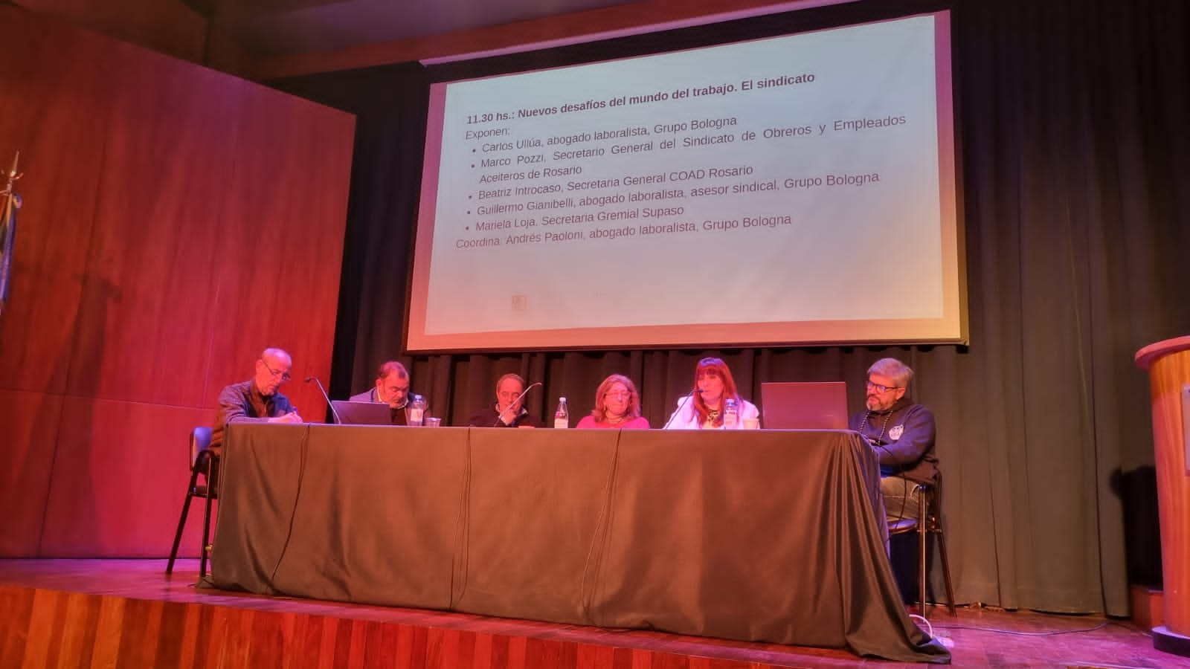

Finalizado el mismo, se produjo el cierre de las Jornadas Nacionales del grupo Bologna de Argentina.

EXPOSICIÓN DEL QUINTO PANEL COMPLETO:

<https://drive.google.com/file/d/1HfOZMfbCc7v4hsDUZzZ929D0RgfjwtAr/view?usp=sharingM>

Grupo Bologna de Argentina agradece el apoyo y adhesión a las siguientes organizaciones:

